专题93 光的折射 全反射
考点一 光的折射定律 折射率（1-5T）
考点二 全反射 光导纤维（6-23T）
考点三 光的色散 光路控制（24-26T）

考点一 光的折射定律 折射率
1．折射定律
1)内容：如图所示，折射光线与入射光线、法线处在同一平面内，折射光线与入射光线分别位于法线的两侧；入射角的正弦与折射角的正弦成正比。
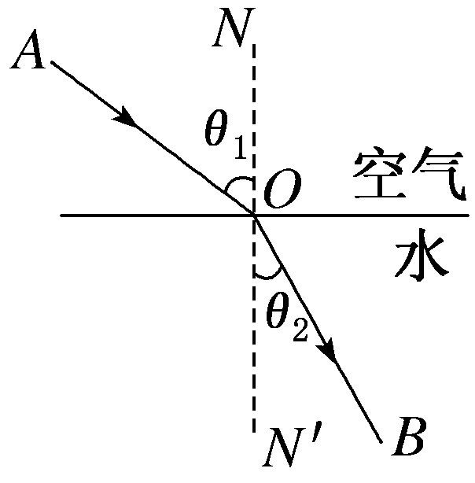

2)表达式：$\frac{sin θ1}{sin θ2}$＝n。
2．折射率
1)定义式：n＝$\frac{sin θ1}{sin θ2}$。
2)关系式：n＝$\frac{c}{v}$，因为v<c，所以任何介质的折射率都大于1。
3)折射率的大小不仅反映了介质对光的折射本领，也反映了光在该介质中传播速度的大小v＝$\frac{c}{n}$.折射率的大小由介质本身和光的频率共同决定，与入射角、折射角的大小无关，与介质的密度没有必然联系．
3．应用光的折射定律解题的一般思路
1)根据题意画出正确的光路图．
2)利用几何关系确定光路图中的边、角关系，要注意入射角、折射角分别是入射光线、折射光线与法线的夹角．
3)利用折射定律n＝$\frac{sin θ1}{sin θ2}$，结合数学三角函数的关系进行运算，分析边角关系时注意正弦定理的应用．
4．求解光在介质中传播时间的一般思路
1)光的传播路程应结合光路图与几何关系进行确定。
2)光在介质中的传播速度与介质折射率有关，即v＝$\frac{c}{n}$。
3)利用t＝$\frac{l}{v}$求解光的传播时间。

1．（2022·山东·威海市教育教学研究中心二模）某同学看到鱼池中池边的鱼离水面的距离约为1m，已知水的折射率为1.33，则鱼的实际深度约为（ ）
A．0.50m B．0.75m C．1.33m D．1.78m
2．（2022·湖北·襄阳四中模拟预测）高速公路上的标志牌都使用“回归反光膜”，这种膜是用球体反射元件制成的。如图所示，反光膜内均匀分布着球形的细玻璃珠，所用玻璃的折射率为1.6，入射的车灯光线经玻璃珠依次折射、反射、折射后，出射光线恰好和入射光线平行，则光进入玻璃珠后的折射角的正弦值为（ ）
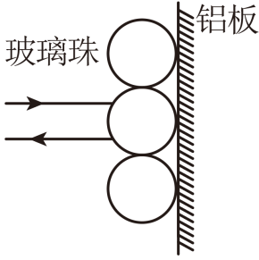
A．0.30 B．0.60 C．0.80 D．0.90
3．（2022·江苏·高考真题）如图所示，两条距离为D的平行光线，以入射角θ从空气射入平静水面，反射光线与折射光线垂直，求：
（1）水的折射率n；
（2）两条折射光线之间的距离d。
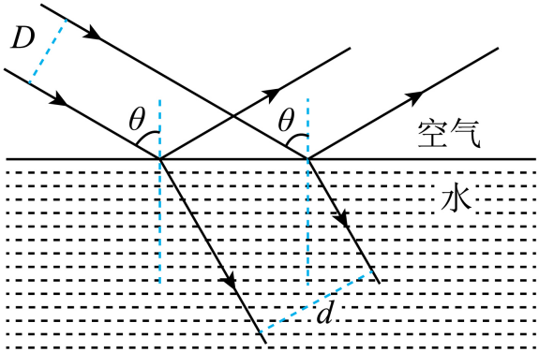
4．（2022·江苏·扬州市江都区育才中学一模）如图所示，透明玻璃体的上半部分是半球体，下半部分是圆柱体，半球体的半径为R，O为半球体的球心。圆柱体的底面半径和高也为R，现有一半径为$\frac{\sqrt{3}}{2}$R的圆环形平行光垂直于圆柱体底面射向半球体，OO₁
以上内容仅为本文档的试下载部分，为可阅读页数的一半内容。如要下载或阅读全文，请访问：https://d.book118.com/337110005153006053

